**LAB 5: CÁC LỆNH SỐ HỌC VÀ LOGIC**

1. **Lý thuyết**

1) Dùng lệnh luận lý:

a) Xóa các bit ở vị trí chẵn của AX, giữ nguyên các bit khác

**MOV AX, AX *; Giả sử AX đã có giá trị cần xử lý***

**AND AX, 0AAAAh**

b) Đặt các bit LSB và MSB của BL, giữ nguyên các bit khác.

**MOV BL, BL *; Giả sử BL đã có giá trị cần xử lý***

**OR BL, 10000001b *; Đặt bit 7 (MSB) và bit 0 (LSB) của BL***

c) Đảo MSB của BL, giữ nguyên các bit khác.

**XOR BL, 080h**

d) Đổi Word1 (là một từ) thành bù 1

**NOT Word1**

2) Dùng lệnh TEST

a) Đặt ZF nếu AX=0

**TEST AX, AX *; Kiểm tra AX với chính nó***

**JZ set_ZF *; Nếu AX=0, đặt ZF (Jump if Zero)***

b) Xóa ZF nếu AX lẻ

**TEST AX, 1 *; Kiểm tra bit thấp nhất của AX (bit 0)***

**JNZ clear_ZF *; Nếu bit 0 = 1 (AX lẻ), xóa ZF (Jump if Not Zero)***

c) Đặt SF nếu DX < 0

**TEST DX, 8000h *; Kiểm tra bit dấu của DX (bit 15)***

**JS set_SF *; Nếu bit dấu = 1 (DX < 0), đặt SF (Jump if Sign)***

d) Đặt ZF nếu DX >=0

**TEST DX, 8000h *; Kiểm tra bit dấu của DX (bit 15)***

**JNS set_ZF *; Nếu bit dấu = 0 (DX >= 0), đặt ZF (Jump if Not Sign)***

e) Đặt PF nếu BL chẵn

**TEST BL, 1 *; Kiểm tra bit thấp nhất của BL (bit 0)***

**JP set_PF *; Nếu bit 0 = 0 (BL chẵn), đặt PF (Jump if Parity)***

3) Cho AL=11001011b và CF=1. Cho biết trị của AL sau khi thực hiện lệnh:

***a) SHL AL, 1***

* Dịch trái AL 1 bit.

* Bit thấp nhất bị loại bỏ, bit cao nhất được điền bằng 0.

* Kết quả: AL = 110010110b (tương đương 406 trong hệ thập phân)

***b) SHR AL, 1***

* Dịch phải AL 1 bit.

* Bit cao nhất bị loại bỏ, bit thấp nhất được điền bằng 0.

* Kết quả: AL = 01100101b (tương đương 101 trong hệ thập phân)

***c) ROL AL, CL ;với CL=2***

* Xoay trái AL 2 bit.

* 2 bit cao nhất được chuyển xuống 2 bit thấp nhất.

* Kết quả: AL = 01101100b (tương đương 108 trong hệ thập phân)

***d) ROR AL, CL ;với CL=3***

* Xoay phải AL 3 bit.

* 3 bit thấp nhất được chuyển lên 3 bit cao nhất.

* Kết quả: AL = 11100101b (tương đương 237 trong hệ thập phân)

***e) RCL AL,1***

* Xoay trái AL 1 bit, bit Carry Flag (CF) được đưa vào bit thấp nhất.

* Bit cao nhất được chuyển vào CF.

* Do CF = 1 nên kết quả: AL = 110010111b (tương đương 407 trong hệ thập phân), CF = 1

***f) RCR AL, CL ;CL=3***

* Xoay phải AL 3 bit, bit Carry Flag (CF) được đưa vào bit cao nhất.

* Bit thấp nhất được chuyển vào CF.

* Do CF = 1 nên kết quả: AL = 11110010b (tương đương 242 trong hệ thập phân), CF = 1

**II. Bài tập**

1. Viết chương trình nhập một số nhị phân chứa trong BX. Chương trình có kiểm tra ký tự nhập phải là bit hợp lệ, việc nhập kết thúc khi nhấn Enter hoặc đã nhập đủ 16 bit. Kết quả có dạng:

*Nhập số nhị phân (tối đa 16 bit):1010*

*Số nhị phân đã nhập: 1010*

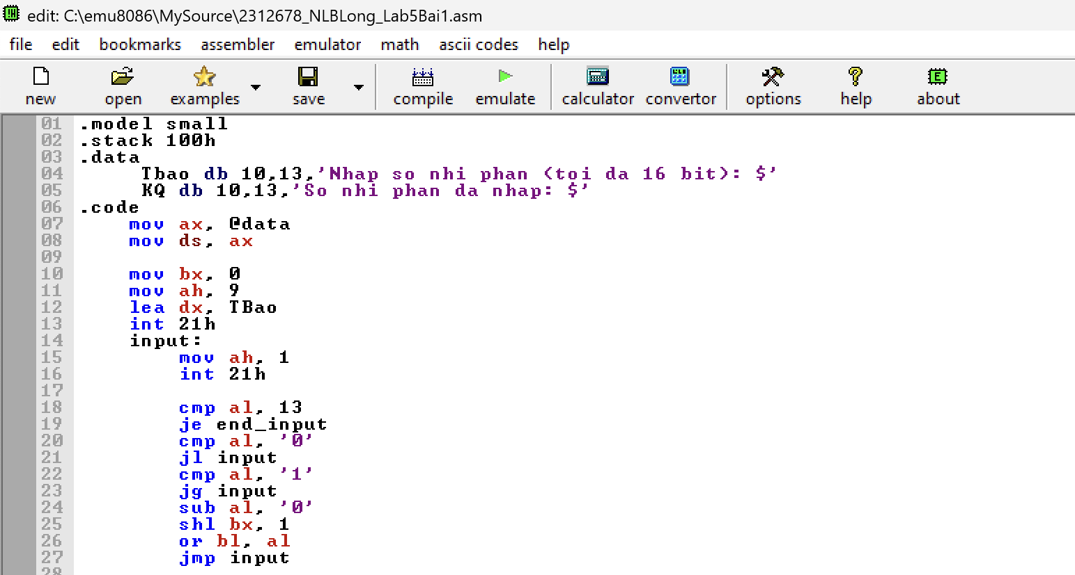

1. Viết chương trình xuất số nhị phân trong BX.

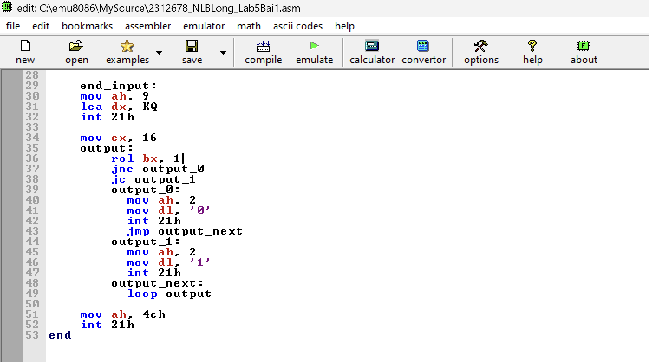

Kết quả của bài 1 & bài 2:

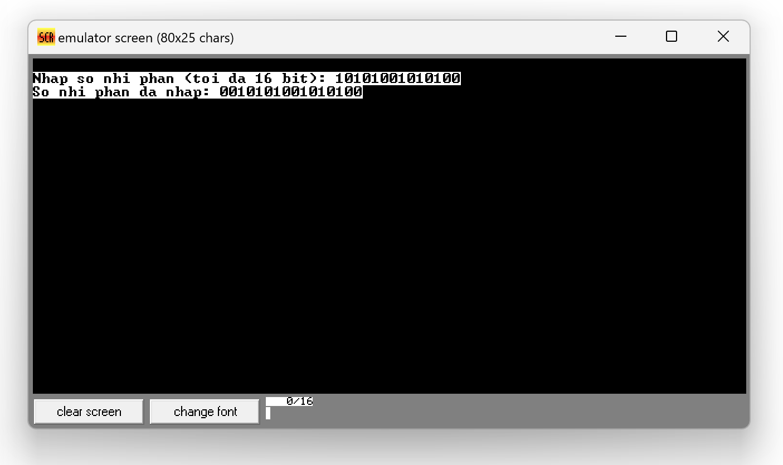

3) Viết chương trình nhập một số thập lục phân chứa trong BX. Chương trình có kiểm tra tính hợp lệ của ký tự nhập vào và không cho nhập quá 4 ký số. Kết quả có dạng:

*Nhập số thập lục phân (tối đa 4 ký số):ABCD*

*Số thập lục đã nhập: ABCD*

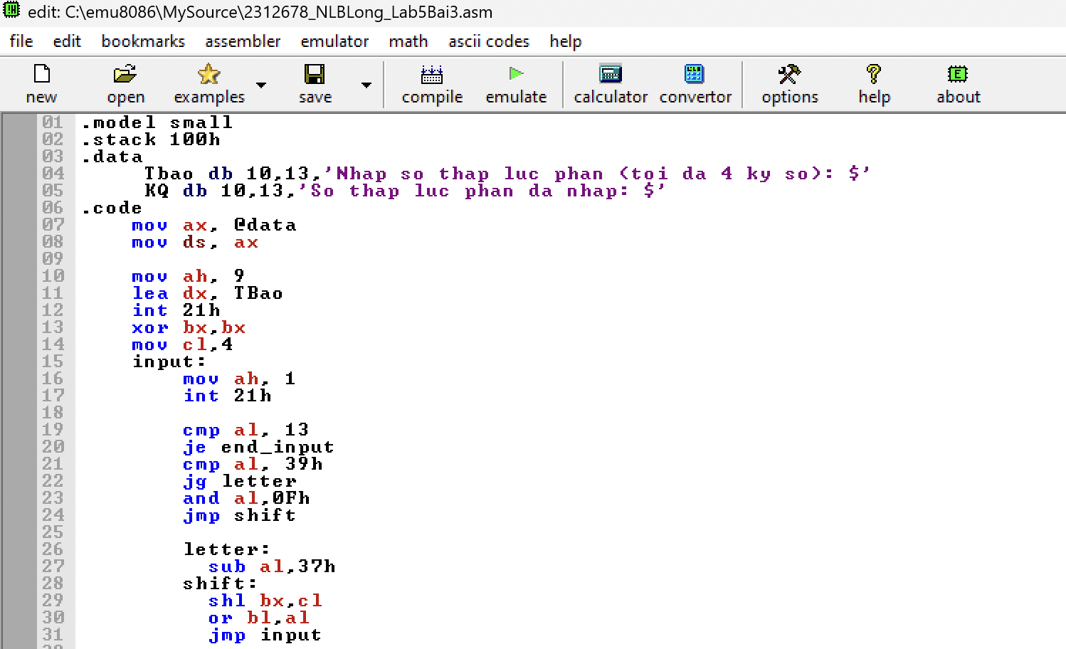

1. Viết chương trình xuất số thập lục phân trong BX.

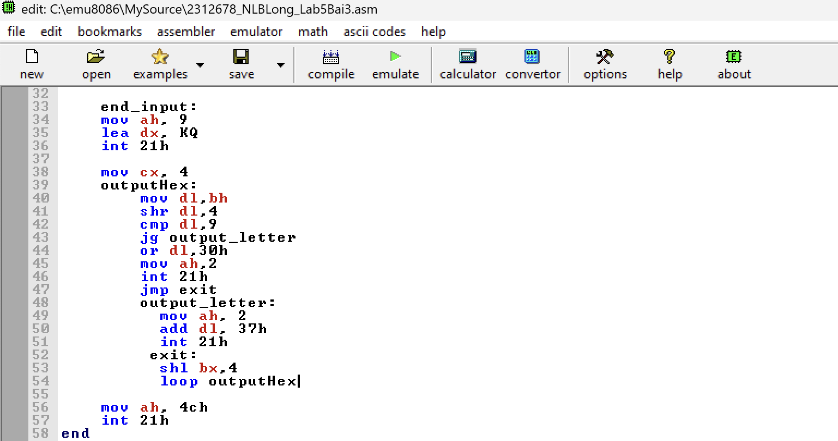

Kết quả của bài 3 & bài 4:

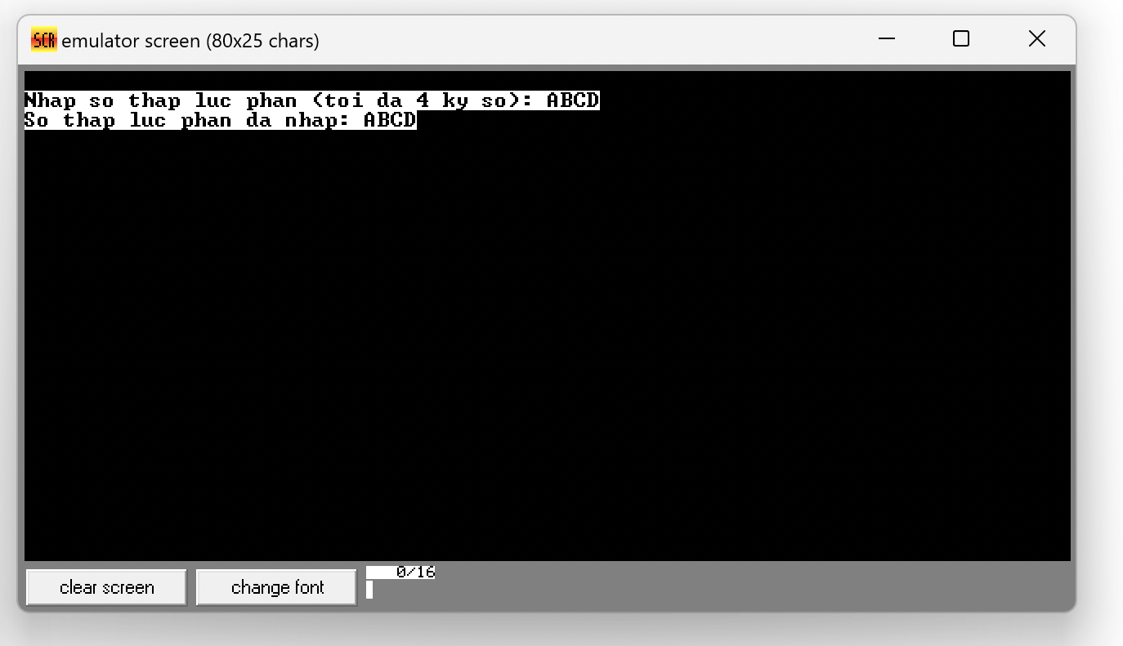

1. Viết chương trình nhập số thập chứa trong BX.

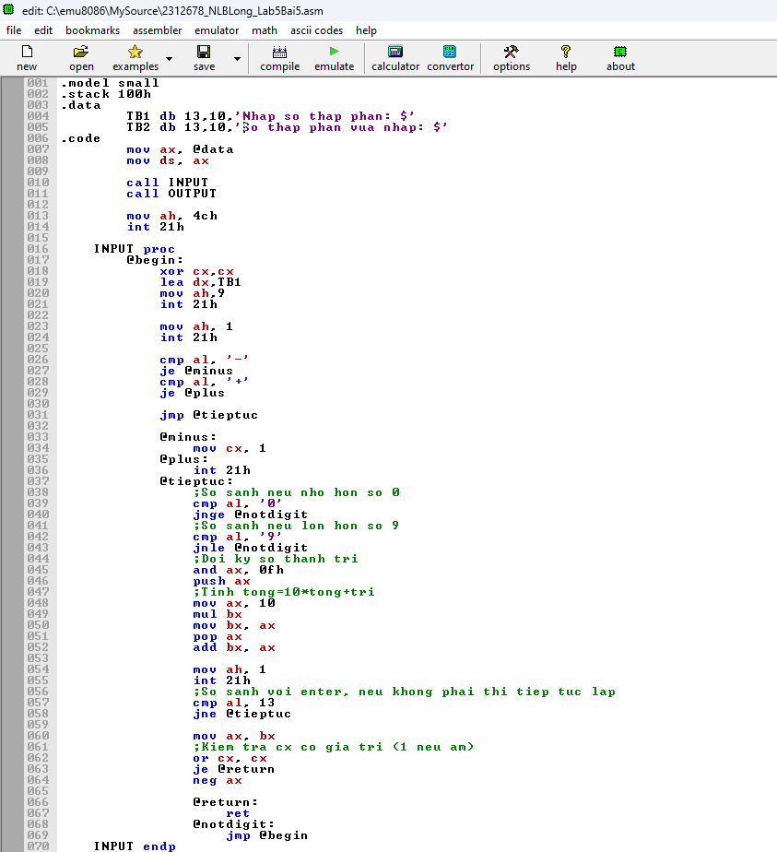

1. Viết chương trình xuất số thập phân trong BX.

Kết quả của bài 5 & bài 6:

7) Viết chương trình xuất ra màn hình ngày tháng năm của hệ thống.

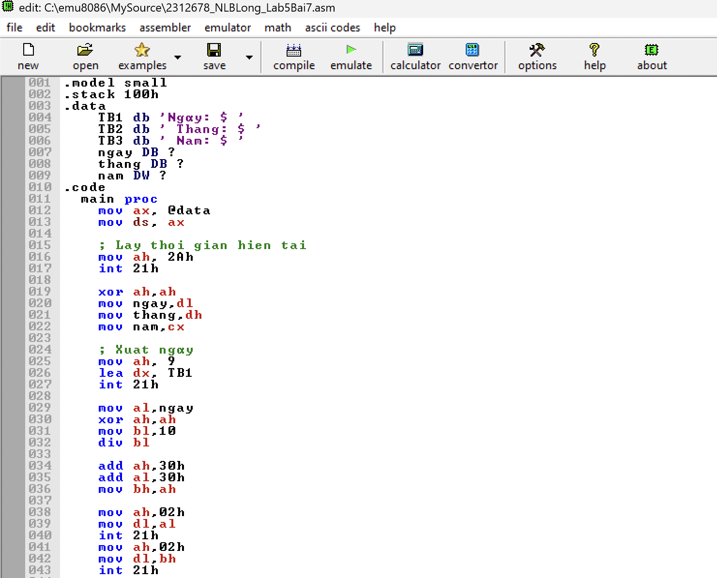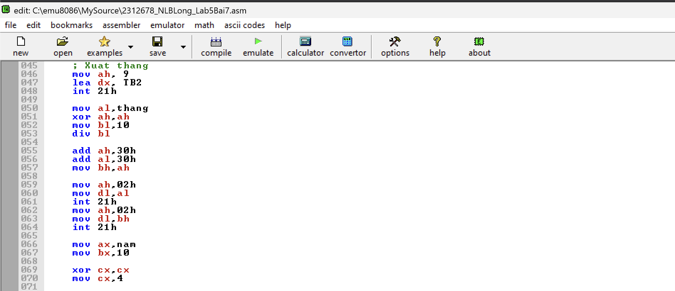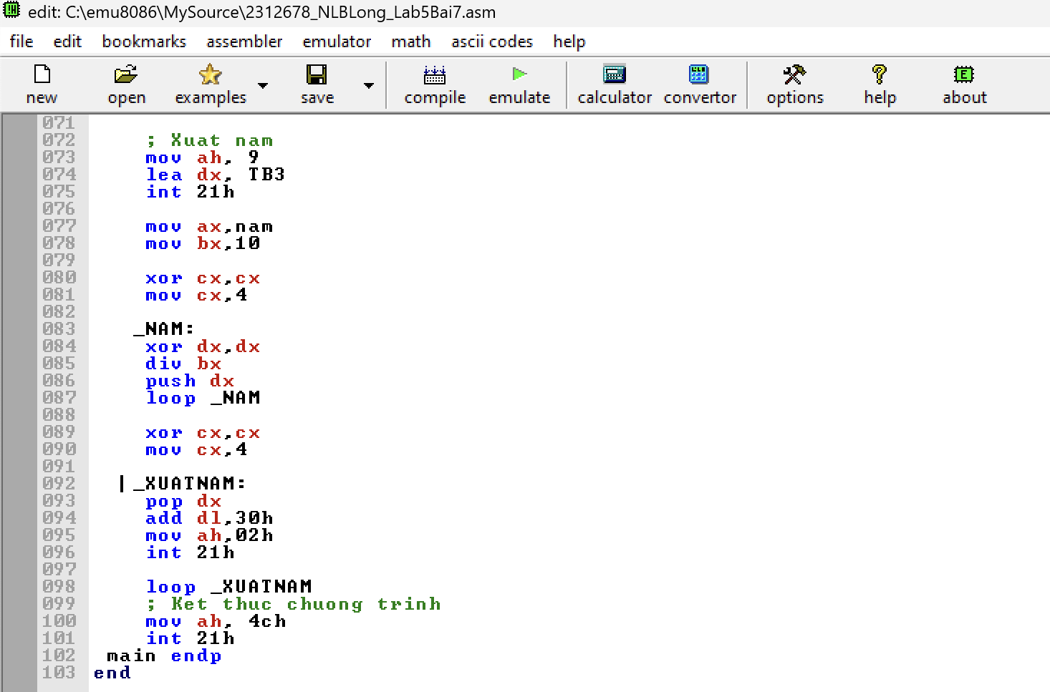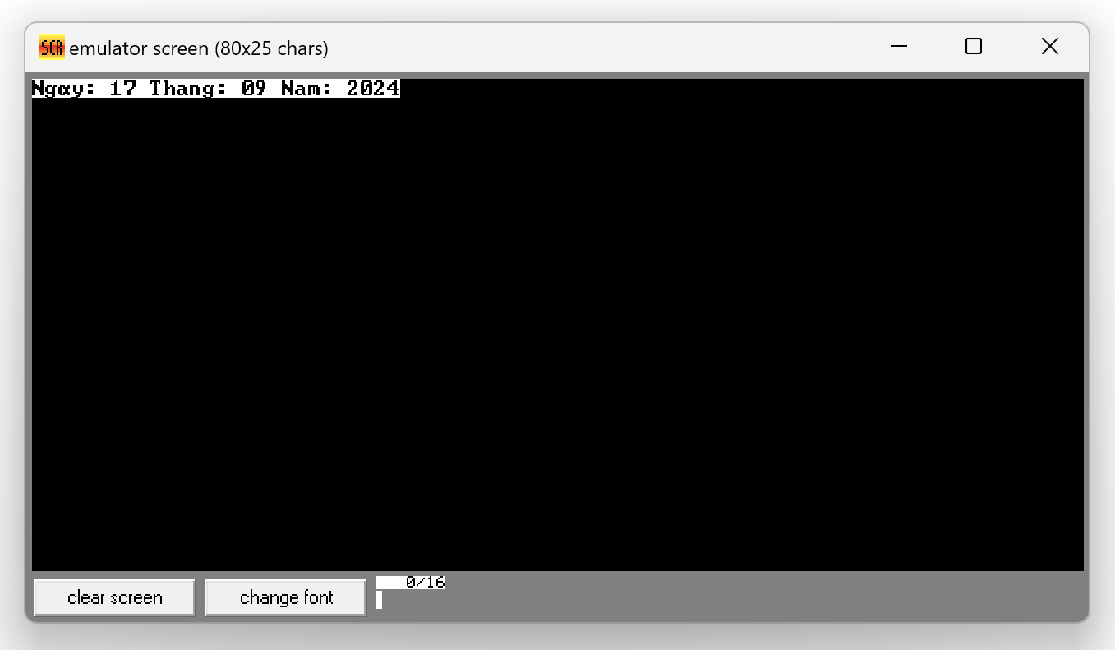

8) Viết chương trình xuất ra màn hình giờ phút giây của hệ thống.

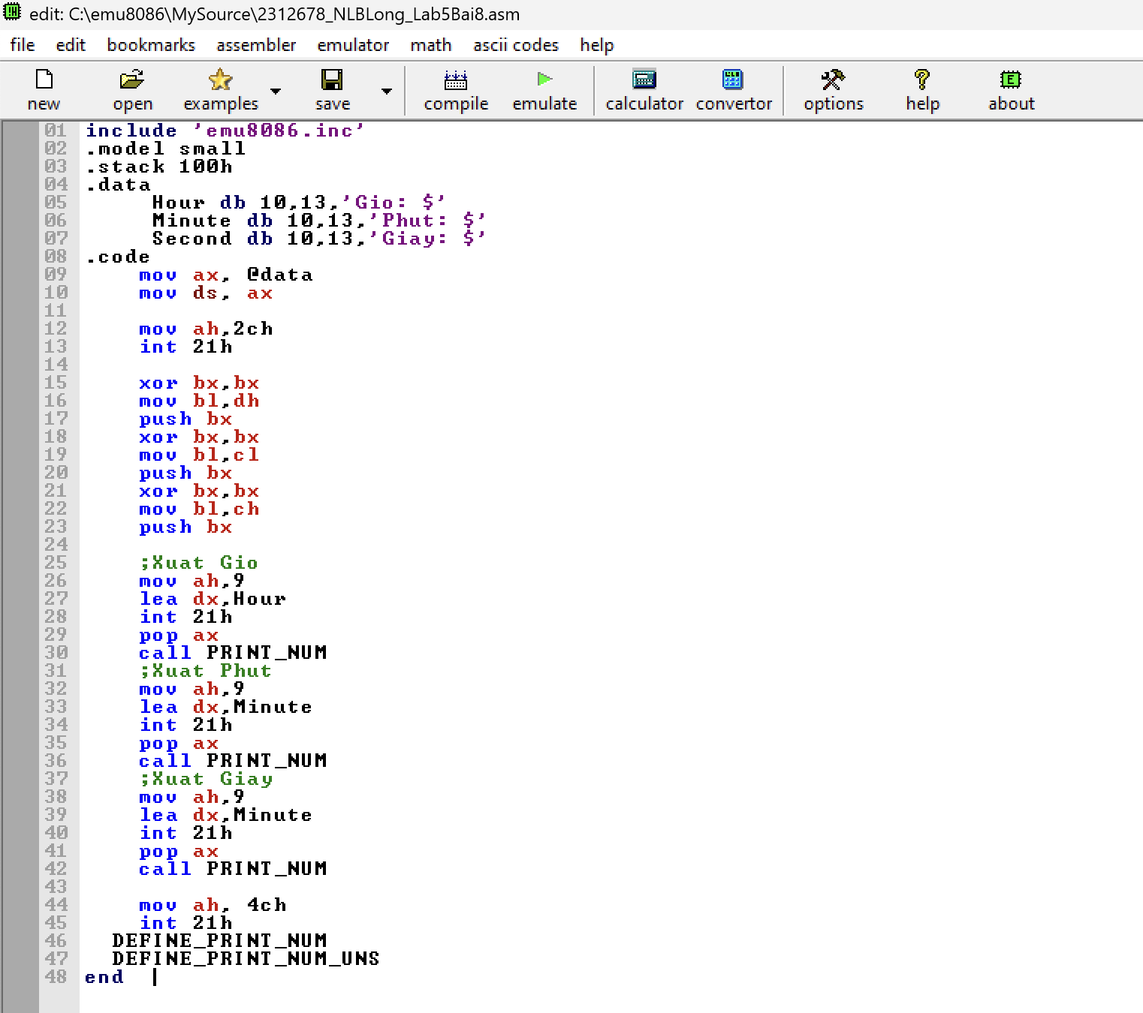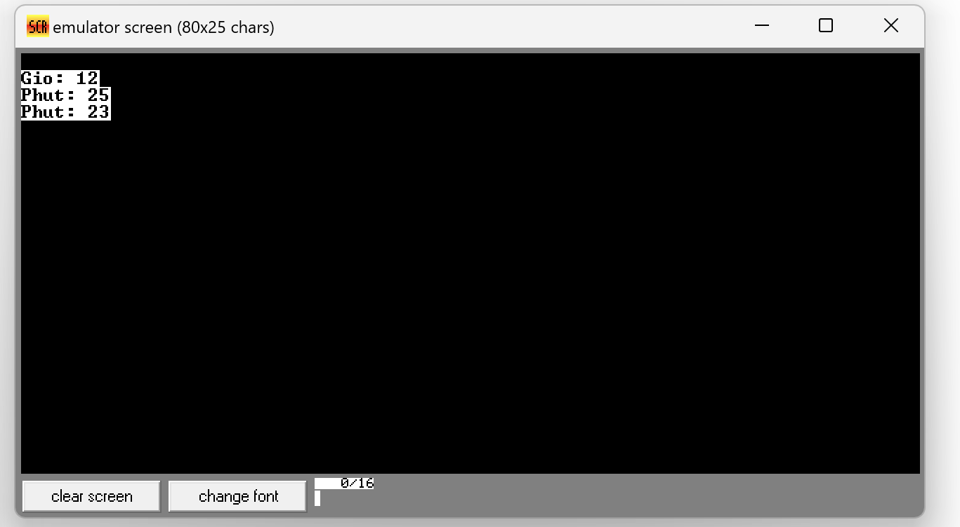

9) Viết chương trình xuất ký tự đầu tiên của thanh ghi 16 bit. VD: thanh ghi BX hiện đang có giá trị là 12AA thì xuất 1, thanh ghi BX có giá trị là DE23 thì xuất D

10) Viết chương trình tính diện tích và chu vi hình chữ nhật

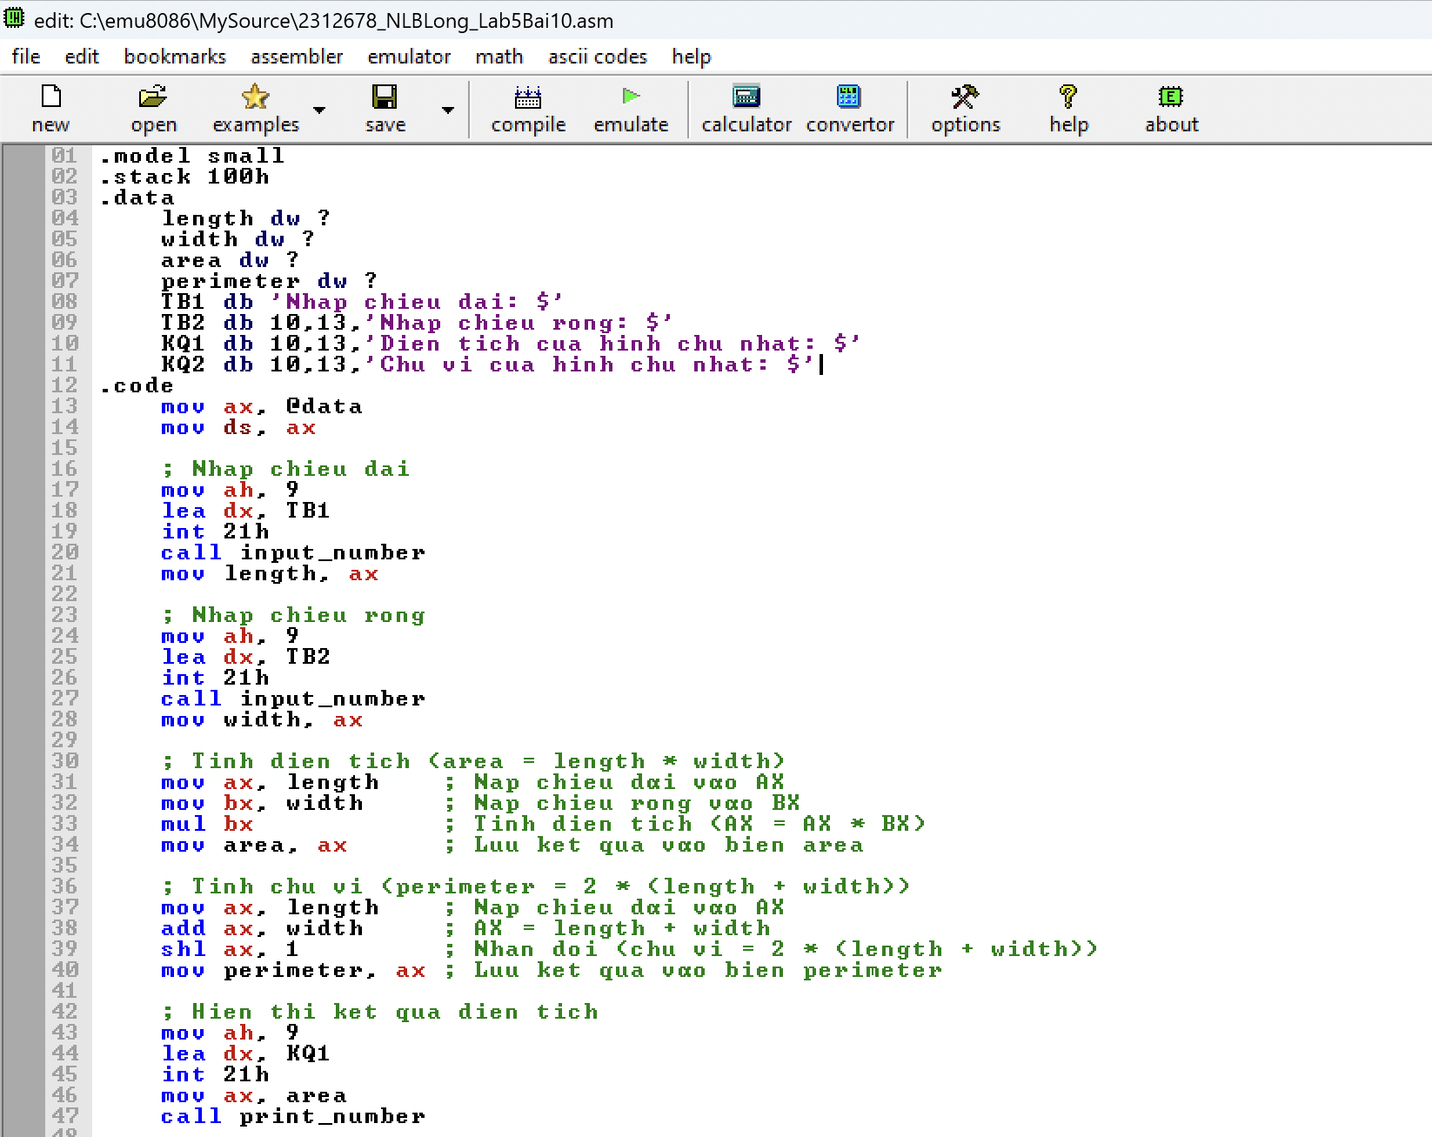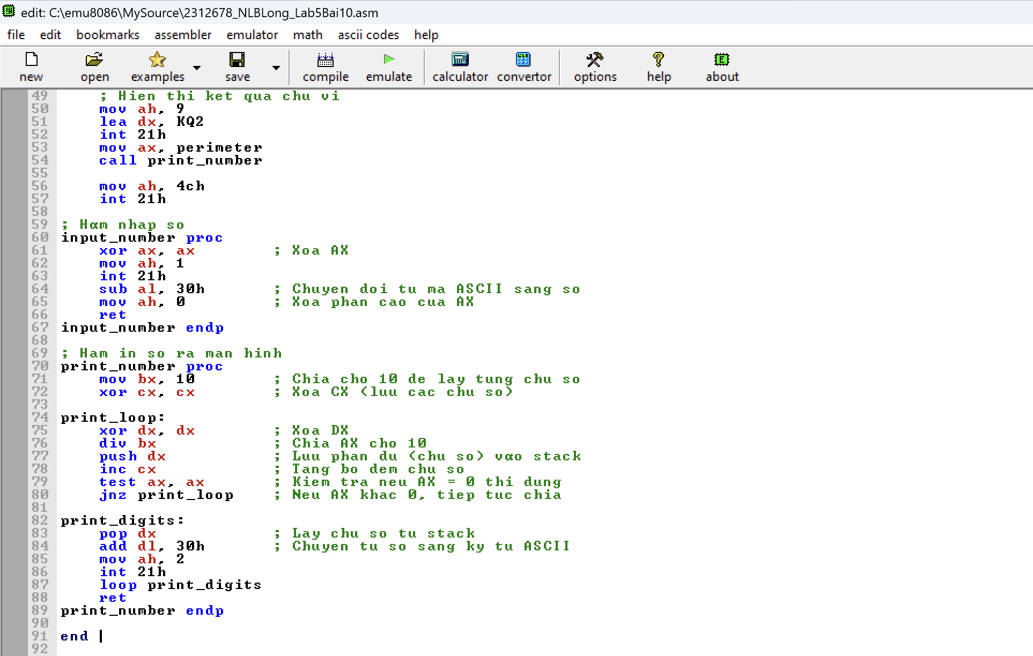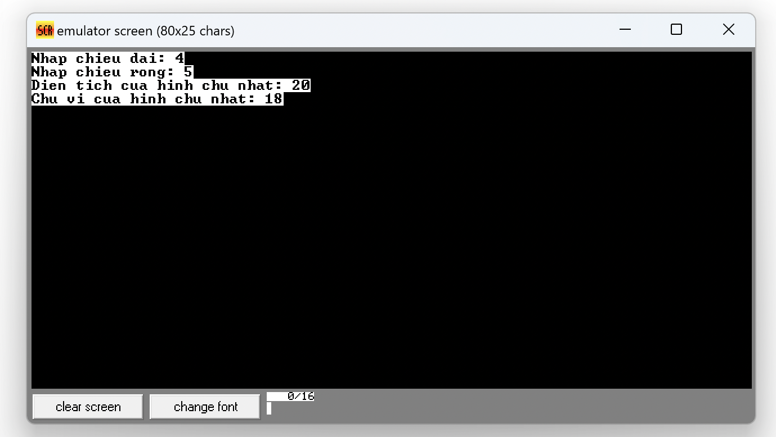

11) Viết chương trình nhập vào ố ấy 2 số này chia cho nhau phần thương được ưu trên BX phần dư được ưu trên CX

12) Viết chương trình tính tổng, hiệu tích thương của hai số vừa nhập.

